«Загадочный космос »
Беседы для детей 6-7 лет

Беседа 1:«Где летают самолёты? »
• Где летают самолёты? (в небе, в облаках, в воздухе).
• А где летают ракеты? (в воздухе, в космосе).
• Что же такое воздух?
Опыт: закрыть нос и рот и не дышать несколько секунд.
Что вы почувствовали?
Почему нам стало плохо?
Вывод: всему живому для жизни и развития необходим воздух.
• А какие свойства у воздуха?
(Прозрачный, не имеет запаха и веса, окружает всё вокруг).
Так что же такое воздух? Воздух – это смесь более чем 10 газов, но больше всего в воздухе содержится кислорода (около 80 %) и азота (около 19%). (Стаканчик с крупой для демонстрации содержания воздуха).
Воздух, который окружает нашу планету, имеет ещё другое название – атмосфера. Её значение очень велико для жизни на земле. А интересна атмосфера тем, что состоит из нескольких слоёв. Это словно ступеньки, которые ведут от Земли к космосу.
Рассказ об атмосфере земли с опорой на изображение.
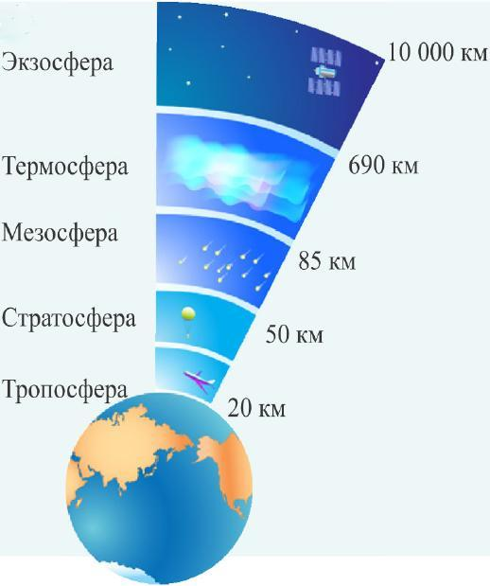
1. Итак, это наша планета – Земля.
2. А это первый слой атмосферы (тропосфера). Это самый тёплый, прогретый солнечными лучами слой воздуха. Его температура падает по мере удаления от земли. Самолеты летают в пределах этого слоя атмосферы, здесь же образуются почти все облака.
3. Становимся на вторую ступеньку – и вот он второй слой атмосферы (стратосфера). Он связан с солнцем.
Почему солнце необходимо для нас?
А ты знаешь, в чём вред солнечных лучей? (ультрафиолетовое облучение)
Что происходит , когда ты долго находитесь на солнце?
Так вот второй слой атмосферы сдерживает вредное ультрафиолетовое излучение.
Как ты думаешь, что бы произошло, если бы не было этого слоя?
Современные сверхзвуковые самолёты летают в пределах второго слоя
атмосферы.
4. Следующий слой (мезосфера) – это самая холодная часть атмосферы, температура здесь менее -200°С. Существование мезосферы спасает планету от метеоров, которые сгорают в этом слое.
5. Четвёртая ступенька самая высокая (термосфера). На этом слое атмосферы самые высокие температуры. Но этот слой также очень интересный и полезный. Благодаря ему люди имеют возможность наблюдать полярное сияние, а также пользоваться радиосвязью.
6. Последний пятый слой (экзосфера) наиболее удалённый от нашей планеты, он постепенно переходит в космос, межпланетное пространство.
Игра: «Верно-неверно».
• Воздух состоит из одного газа.
• Атмосфера состоит из воздуха. Она окружает нашу планету и защищает её.
• Атмосфера – это космос.
• Атмосфера состоит из 2-х слоёв.
2. Работа с изображением.
• Собери модель атмосферы Земли.
• На каком слое летают самолёты?
• Какой слой самый холодный?
• Какой слой защищает Землю от ультрафиолетовых лучей?
• На каком слое самые высокие температуры?

Беседа 2:«Где начинается космос? »
Ход беседы
• Давай вспомним, что нам известно о воздухе.
• А что такое атмосфера? (слои воздуха, которые окружают землю)
• Так где же летают самолёты?
• А что такое космос?
• Какой он, космос? (таинственный, загадочный, опасный, далёкий)
• Из чего он состоит? (звёзды, планеты)
• А ты знает, где начинается космос?
Сегодня мы попробуем ответить на эти вопросы. Звездное небо во все времена занимало воображение людей. И, несмотря на то, что в настоящее время уже многое известно, остается еще достаточно загадочного и неведомого.
Космосом еще в древней Греции называли Вселенную, и это слово первоначально означало «порядок» и «красоту». Посмотрите на изображение солнечной системы. Все планеты расположены в ней в определённом порядке и движутся по своим орбитам вокруг Солнца.
Игра –фантазия.
Представь, что планеты превратились в озорных непослушных малышей и начали двигаться так, как им захочется. Что тогда произойдёт?
Говоря о космосе, мы имеем в виду различные космические тела:
Планеты – это космические тела шарообразной формы, которые вращаются вокруг звезды и имеют свою атмосферу. Перед тобой изображения планет, давай вспомним, что мы о них знаем:
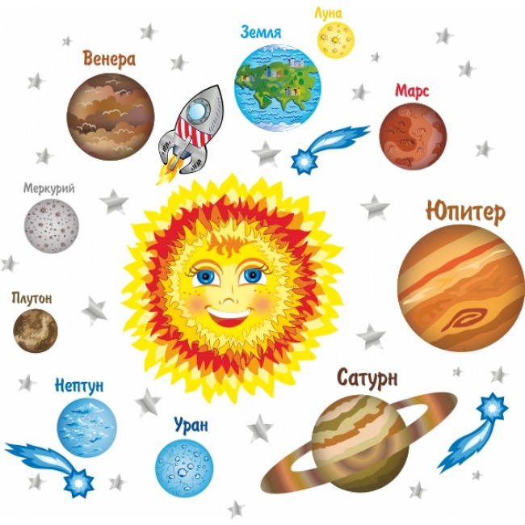
Какие планеты относятся к планетам Земной группы?
Какие планеты-гиганты ты знаешь?
А все ли планеты имеют твёрдую оболочку?
На какой планете самая высокая температура?
Звёзды – огромные газовые шары, которые излучают много света и тепла.
Почему же мы видим их такими маленькими? (потому, что они очень далеко от Земли)
А какая звезда находится ближе всего к нашей планете? (Солнце)
Астероиды, которые состоят из камня и метала. Они также как и планеты движутся вокруг Солнца, но намного меньше планет, не имеют чёткой округлой формы и не имеют своей атмосферы.
Туманности – это необычайной красоты космический объект, такое космическое облако из пыли и газа.
Кометы – небольшие космические тела, состоящие из газа и льда, с ярким, светящимся хвостом. Хоть они и меньше планет, но на средней по величине комете мог бы поместится наш город.
III. Заключительный этап
Мнемотаблица для составления рассказа.
